第四章 让操作系统走进保护模式

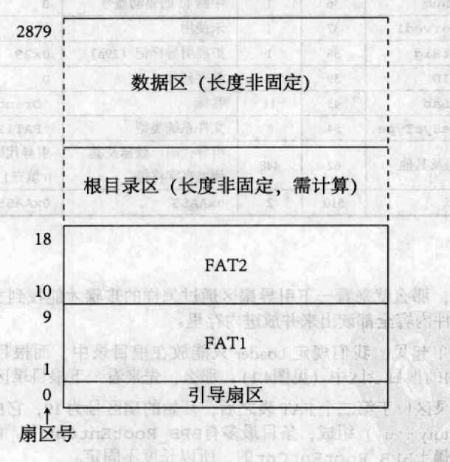

引导扇区是整个软盘的第0个扇区，在这个扇区中有一个很重要的数据结构叫做BPB（BIOS Parameter Block）,引导扇区的格式如下表所示，其中以BPB_开头的域属于BPB，以BS_开头的域不属于BPB，只是引导扇区（Boot Sector）的一部分。

紧接着引导扇区的是两个完全相同的FAT表，每个占九个扇区，第二个FAT之后是根目录区的第一个扇区。根目录区之后是数据区。



以下参数的详细解释来自：《FAT文件系统白皮书》

